Санкт-Петербургский Национальный Исследовательский

Университет Информационных технологий, Механики и Оптики

Факультет Программной Инженерии и Компьютерных Технологий



**Вариант №5**

**Лабораторная работа №3**

**По дисциплине информатика**

Выполнил:

Студент группы Р3114

Патутин В.М

Преподаватель:

Балакшин П.В.

Санкт-Петербург 2019 г.

**Краткое описание задачи:**

Выполнение арифметических операций над двоичными числами:

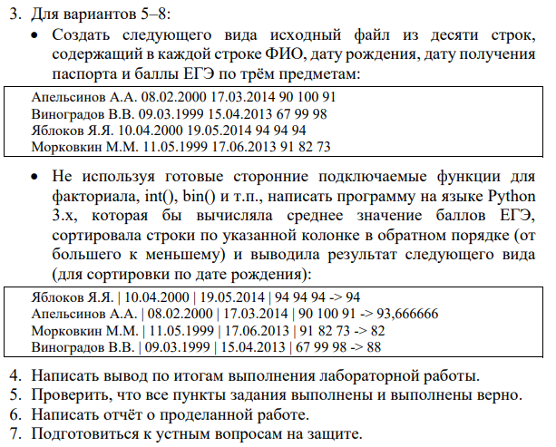



**Ход решения:**

**laba3.txt**

|  |
| --- |
| **Апельсинов А.А 14.05.2000 15.06.2014 100 100 100**  **Виноградов В.Л 15.04.2001 16.05.2015 66 64 56**  **Якунин А.П 16.03.2002 17.06.2016 88 100 99**  **Северьянов В.Р 17.02.2003 18.07.2017 88 77 34**  **Морковин Л.П 18.01.2004 19.08.2018 67 83 56**  **Колоколов П.В 19.12.2005 20.09.2019 100 54 98**  **Иванов П.К 20.11.2006 21.10.2020 67 68 97**  **Егоров М.В 21.10.2007 22.11.2021 78 86 58**  **Лагунин А.Т 22.09.2008 23.12.2022 89 86 68**  **Литвинов П.В 23.08.2009 24.01.2023 89 86 100** |

**def** nani(n):  
 c=0  
 **if** len(n) == 3:  
 c = 100  
 **elif** len(n) == 2:  
 c = (ord(n[0])-48)*10 + (ord(n[1])-48)  
 **elif** len(n) == 1:  
 c = (ord(n[0])-48)  
 **return** c  
*#распаковка файла*p = open(**'laba3.txt'**)  
*#чтение файла*l = p.read()  
*#разбиваем строки*l =l.split(**'\n'**)  
k = **''***#находим средний балл каждого***for** i **in** range(len(l)):  
 m = l[i]  
 m = m.split(**' '**)  
 b1 = nani(m[4])  
 b2 = nani(m[5])  
 b3 = nani(m[6])  
 sb = (b1+b2+b3)/3  
 k = k + m[0] + **' '** + m[1] + **' | '** + m[2] + **' | '** + m[3] + **' | '** + m[4] + **' '** + m[5] + **' '** + m[6] + **' -> '** + str(sb) + **'\n'**k = k.split(**'\n'**)  
*# сортируем массив*f = [**None**]*10  
im = [**None**]*10  
ot = [**None**]*10  
**for** i **in** range(len(k)-1):  
 l = k[i]  
 l = l.split(**' | '**)  
 y = l[0].split(**' '**)  
 u = y[1].split(**'.'**)  
 f[i] = y[0]  
 im[i] = u[0]  
 ot [i] = u[1]  
**for** i **in** range(9):  
 **for** j **in** range (i+1 , 10):  
 **if** f[i] == f[j]:  
 **if** im[i] == im[j]:  
 **if** ot[i] != ot[j]:  
 **if** ord(ot[i])<ord(ot[j]):  
 d = ot[i]  
 ot[i] = ot[j]  
 ot[j] = d  
 d = im[i]  
 im[i] = im[j]  
 im[j] = d  
 d = f[i]  
 f[i] = f[j]  
 f[j] = d  
 d = k[i]  
 k[i] = k[j]  
 k[j] = d  
 **elif** ord(ot[i])<ord(ot[j]):  
 d = ot[i]  
 ot[i] = ot[j]  
 ot[j] = d  
 d = im[i]  
 im[i] = im[j]  
 im[j] = d  
 d = f[i]  
 f[i] = f[j]  
 f[j] = d  
 d = k[i]  
 k[i] = k[j]  
 k[j] = d  
 **else**:  
 **if** len(f[j])>len(f[i]):  
 h = f[i]  
 **else**:  
 h = f[j]  
 r=f[j]  
 s=f[i]  
 **for** p **in** range(len(h)):  
 **if** r[p] != s[p]:  
 **if** ord(r[p])>ord(s[p]):  
 d = ot[i]  
 ot[i] = ot[j]  
 ot[j] = d  
 d = im[i]  
 im[i] = im[j]  
 im[j] = d  
 d = f[i]  
 f[i] = f[j]  
 f[j] = d  
 d = k[i]  
 k[i] = k[j]  
 k[j] = d  
 **break  
 else**:  
 **break***#выводим массив***for** i **in** range(10):  
 print(k[i])  
p.close()

**Результаты:**

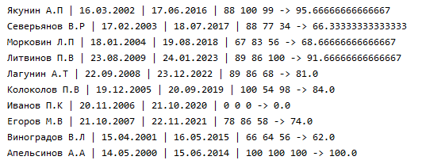

**Вывод:**

В ходе данной лабораторной работы я получил знания о языке программирования Python и использовании его для обработки данных